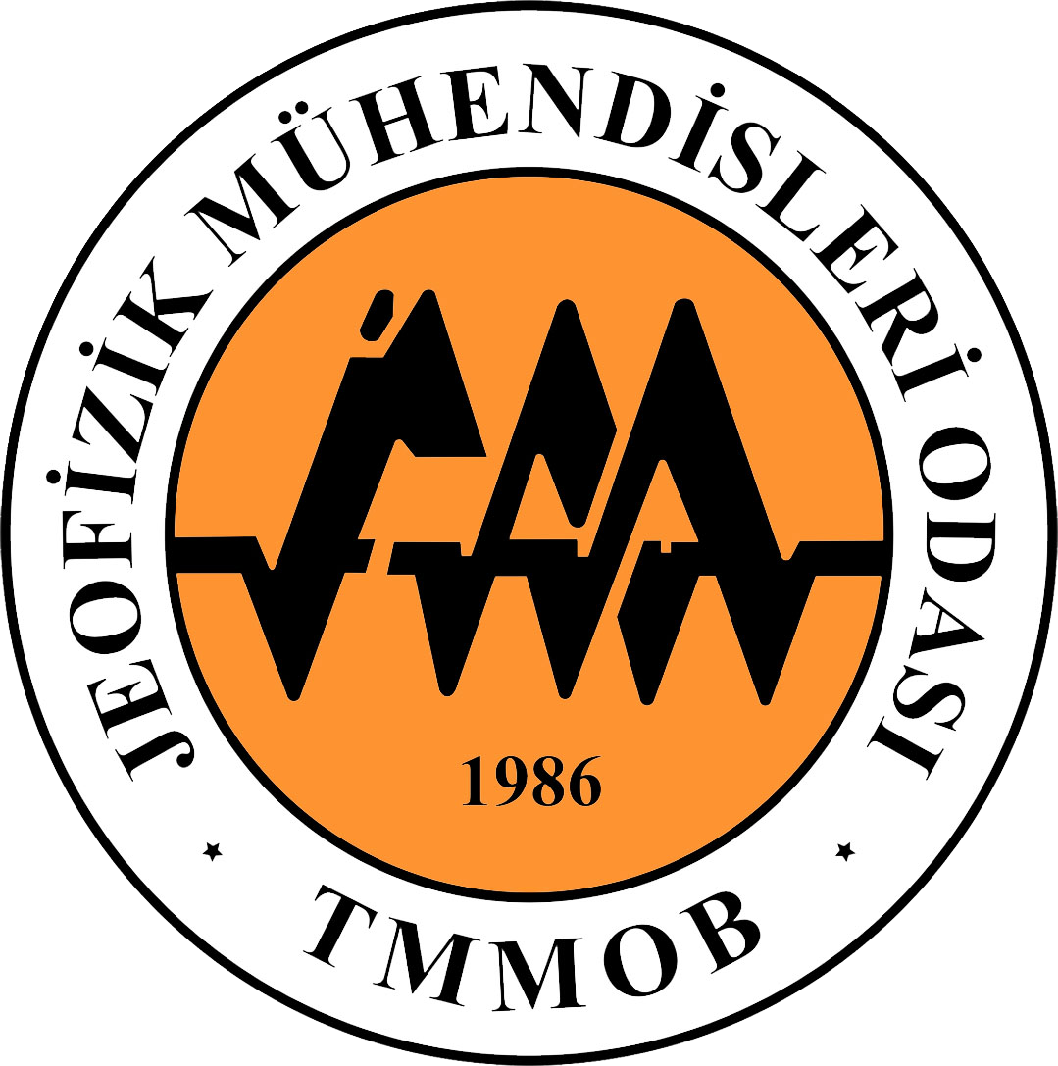
TMMOB
JEOFİZİK MÜHENDİSLERİ
ODASI

ANKARA PKD EĞİTİMİ KATILIM KAYIT FORMU

Odamız organizasyonu ile; 20 Haziran 2015 Cumartesi günü 09:30-18:00 saatleri arasında Turgut Özal Üniversitesi Konferans Salonunda (Gazze Cad. No: 7 Etlik/Keçiören/Ankara), Meditek Yazılım öncülüğünde Eğitmen Makine Mühendisi A Sınıfı İş Güvenliği Uzmanı Sayın Abidin Özler tarafından "Patlamadan Korunma Dökümanı Hazırlama Eğitimi" verilecektir.

Eğitim ücretsizdir. Eğitime katılanlara "Katılım Sertifikası" verilecektir. Katılmak isteyenlerin "jfmo@jeofizik.org.tr" e-posta adresine katılımını 18.06.2015 tarihine kadar bildirmesi gerekmektedir.

20 HAZİRAN 2015 CUMARTESİ TARİHİNDE PATLAMADAN KORUNMA DÖKÜMANI EĞİTİMİNE KESİN KATILIYORUM

EVET

HAYIR

ADINIZ SOYADINIZ

GGGFGG

TELEFON NUMARANIZ

UZMANLIK SINIFI

ELEKTRONİK POSTA ADRESİNİZ

BULUNDUĞUNUZ İL

